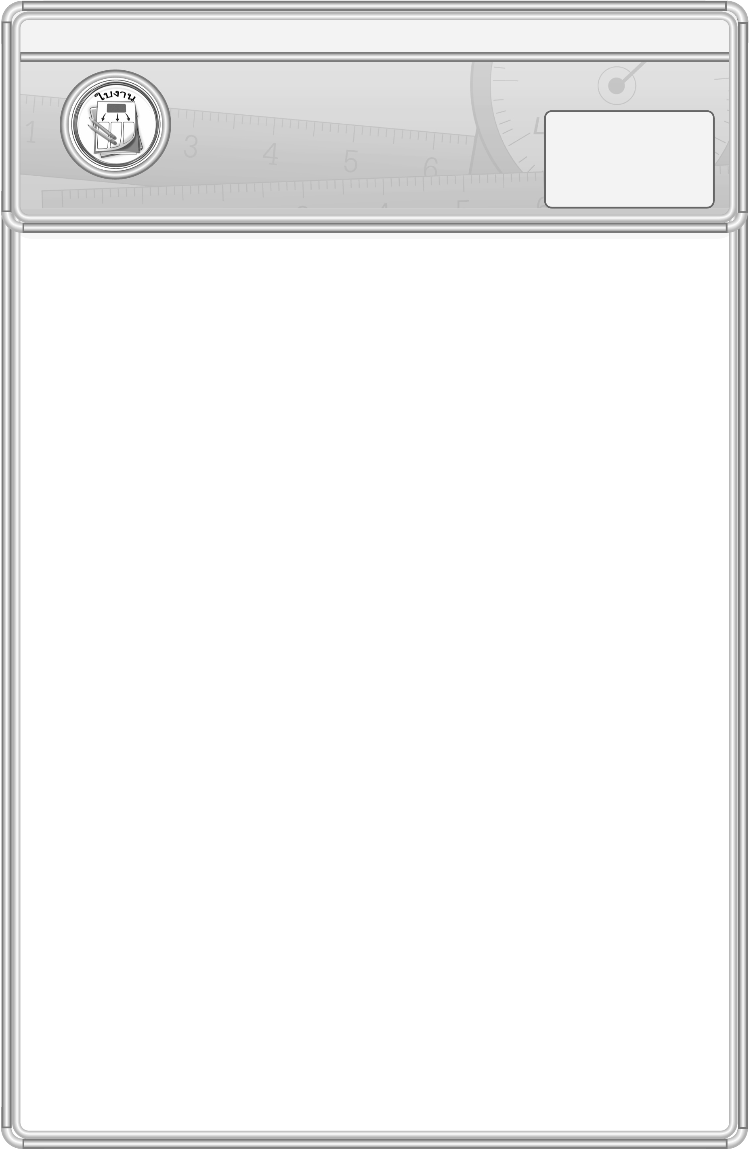
ใบงานที่ 26 การเลือกหน่วยการตวง
วันที่...........เดือน....................... พ.ศ. ............
ชื่อ ........................................................ ชั้น ................เลขที่ ................
ได้คะแนน
_______________
คะแนนเต็ม 10 คะแนน

ให้นักเรียนเติมหน่วยการตวง ลิตร มิลลิลิตร
ที่เหมาะสมลงใน 

1. แป้งข้าวเจ้า 3
2. น้ำแร่ในขวดขนาด 1
3. น้ำมันมะกอก 50
4. วานิลลา 20
5. น้ำแคร์รอต 1
6. ข้าวคั่ว 4
7. ยาแก้ไอ 10
8. น้ำมันปาล์ม 10
9. กะทิสด 600
10. ซอสหอยนางรม 3

